En la Ciudad de Aguascalientes, Ags., siendo las 14:00 (catorce) horas del día 01 de septiembre de 2026, de conformidad con lo establecido en el numeral VIII.3, de la LPN N° E/901045968-038-2026 para la Contratación Servicio de Monitoreo por GPS de Unidades del Padrón Vehicular para el Depto. de Servicios Generales de la DGIU de la Universidad Autónoma de Aguascalientes, la cual es realizada con Presupuesto del “Fondo: Ordinario Estatal y Ordinario Propios, conforme al oficio DGF-378/2026”, de la Universidad, se reúnen en la Sala de Licitaciones, edificio 222, planta baja, sita en Avenida Universidad número 940, Ciudad Universitaria, los servidores públicos autorizados y licitantes cuyos nombres y firmas aparecen al final del acta, según lo dispone el artículo 45, fracción I y 57 de la Ley de Adquisiciones, Arrendamientos y Servicios del Estado de Aguascalientes y sus Municipios (en adelante la Ley), con el objeto realizar el acto de notificación de fallo de la adquisición señalada al rubro para la Universidad Autónoma de Aguascalientes, de conformidad con lo establecido en el artículo 37 de la Ley y con fundamento en la fracción XI del artículo 33 del Estatuto de la Ley Orgánica y el articulo 88 y 89 del Reglamento de Control Patrimonial, ambos de la Universidad Autónoma de Aguascalientes.---------------------------------------------------------------------------------------------------------------------------------------------------------------------------------------------------------------------------------------------------------------------------------
Se informa a los presentes que conforme a lo establecido en la Convocatoria, los asistentes a este evento aceptan el uso de la información pública conforme al Aviso de Privacidad de Proveedores y Contratistas, el cual se informa en la página de la Universidad, https://www.uaa.mx/informacionpublica/?page_id=1639, además se informa que se realizará la "Transmisión de los procedimientos", conforme a lo establecido en el artículo 39 de la Ley de Transparencia y Acceso a la Información Pública del Estado de Aguascalientes y sus Municipios. La Publicación se realizará a través de http://eventos.uaa.mx/salas/Expo_Foro.php/ y http://conferencias.uaa.mx/ -----------------------------
--------------------------------------------------------------------------------------------------------------------------------------------------
El acto es validado por la Mtra. en Admón. Anargelia García Silva, Directora General de Finanzas y presidido por la Mtra. Virginia de los Ángeles Mariscal Bernal, Jefa del Departamento de Compras de la DGF, quienes con fundamento en el artículo 88 del Reglamento de Control Patrimonial de la Universidad Autónoma de Aguascalientes y los artículos 5,11 y 12 del Manual Único de Adquisiciones, Arrendamientos y Servicios de la Universidad Autónoma de Aguascalientes son el área contratante de la Universidad.--------------------------------------------------------------------------------------------------------------------------------------------------------------------------------------
De conformidad con lo establecido en el artículo 57 de la Ley, así como la fracción II del artículo 5 y artículo 31 del Manual Único de Adquisiciones, Arrendamientos y Servicios de la Universidad Autónoma de Aguascalientes se informa que el área requirente en esta licitación es el Dr. Mario Eduardo Zermeño de León, Director General de Infraestructura Universitaria, el Lic. en B.G.C. José Samuel García Esparza, Jefe del Departamento de Servicios Generales, y la Lic. Graciela Valadez Solís, Jefa de Sección de Trasportes del Departamento de Servicios Generales de la DGIU, quienes realizaron y suscribieron los dictámenes técnicos en donde constan los análisis y evaluaciones a la documentación técnica y económica de esta Licitación, que se agregan a la presente acta como “Anexo 1” y “Anexo 1.1” Asimismo, se hace constar que la documentación administrativa presentada y la revisión correspondiente se realizó por parte de la Dirección General de Finanzas, a través de su titular la Mtra. en Admón. Anargelia García Silva, el Departamento de Compras, la Mtra. Virginia de los Ángeles Mariscal Bernal y la Jefa de la sección de Licitaciones, Lic. en Der. Gabriela del Socorro Muñoz Vera, en el Anexo “2” de la presente acta. ----------------------------------------------------------------------------------------------------------------------------------------------------------------------------------------------------------------------------------------------------
----------------------------------------------------------- ANTECEDENTES -------------------------------------------------------------
--------------------------------------------------------------------------------------------------------------------------------------------------
1. La Publicación de la Convocatoria se realizó el día 25 de agosto de 2026, a través de periódico de circulación local, estando a disposición en la dirección electrónica: https://www.uaa.mx/informacionpublica/transparencia-proactiva/convocatorias-para-adquisiciones-de-bienes-y-servicios/ejercicio-2026/licitacion-publica-nacional/, así como en el Departamento de Compras de la Dirección General de Finanzas, Ciudad Universitaria.------------------------------------------------------------------------------------------------------------------------------------------------------------- 2. El día 27 de agosto de 2026, a las 13:00 hrs., se realizó la Junta de Aclaraciones, en la cual se hizo constar que no se recibieron preguntas, así mismo, se hizo constar que por parte de la convocante se realizaron aclaraciones. ----------------------------------------------------------------------------------------------------------------------------------------------------------------------------------------------------------------------------------------------------------------------------------3. De conformidad al calendario de las bases de esta licitación, la convocante celebró el día 31 de agosto de 2026 a las 12:00 (doce) horas, el Acto de Presentación y Apertura de Propuestas, realizando la inscripción de 2 (dos) propuestas, presentadas en tiempo y forma por los correspondientes licitantes, siendo: ----------------
--------------------------------------------------------------------------------------------------------------------------------------------------
 | Licitante
1 | TECHNOLOGY WALLAS, S.A. DE C.V.
2 | TELEMÁTICA SATELITAL, S.A. DE C.V.
--------------------------------------------------------------------------------------------------------------------------------------------------
Los precios que los licitantes ofertaron para las partidas en las que participan, constan en el Anexo “2” del Acta de Presentación y Apertura de Propuestas de fecha 31 de agosto de 2026: ----------------------------------------------
---------------------------------------------------------------------------------------------------------------------------------------------------
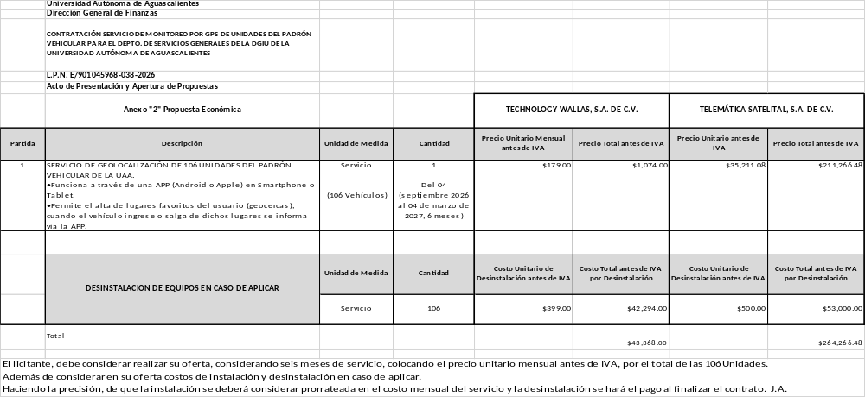
--------------------------------------------------------------------------------------------------------------------------------------------------------------------------------------------------------ANÁLISIS Y EVALUACIÓN------------------------------------------------------
--------------------------------------------------------------------------------------------------------------------------------------------------
Conforme a lo establecido en el numeral IX de la convocatoria que norma esta licitación, “Los bienes/servicios objeto de la presente licitación, se adjudicarán por partida individual al licitante con propuesta solvente y precio más bajo.” Los precios ofertados que se encuentren por debajo del precio conveniente, podrán ser desechados por la convocante. Con fundamento en el artículo 55, 56 y 57 de la Ley de Adquisiciones, Arrendamientos y Servicios del Estado de Aguascalientes y sus Municipios, y a lo establecido en el numeral IX, X, XI, XII y XIII de las bases que norman esta licitación, se realizó el análisis detallado de las proposiciones (documentación administrativa, propuesta técnica y económica), con los requisitos solicitados en la convocatoria y la junta de aclaraciones, para la adquisición de bienes requeridos en el presente procedimiento.----------------------------------
---------------------------------------------------------------------------------------------------------------------------------------------------
En este orden de ideas, el Análisis a detalle de las propuestas presentadas y que se agregan a la presente acta de fallo se hacen constar como Anexo “1” (04 páginas), Anexo “1.1” (01 página) y Anexo “2” (10 páginas), a considerar:---------------------------------------------------------------------------------------------------------------------
--------------------------------------------------------------------------------------------------------------------------------------------------
 | Licitante | Partidas ofertadas y revisión técnica
1 | TECHNOLOGY WALLAS, S.A. DE C.V. | Oferta en la partida: 1.  Documentos Apartado X, presenta y no cumple, incumplimientos que se corroboran y verifican en el Dictamen correspondiente, conforme lo siguiente:  En la revisión técnica a detalle por parte del área requirente, se observó:  Anexo 1 y Anexo 1.1, Dictamen Técnico y Dictamen Técnico de Precios,  En el numeral X.6 de las bases de la convocatoria se solicitó:  “Especificaciones técnicas:  El licitante deberá presentar su propuesta, con una descripción amplia, detallada y legible de los bienes ofertados, ajustándose a los requisitos mínimos establecidos para los bienes en el Anexo "1", indicando la partida, descripción, unidad de medida, cantidad, marca y modelo de los bienes ofertados. Las características establecidas en esta convocatoria son las mínimas requeridas pudiendo ofertarse bienes de características iguales o superiores. El licitante deberá modificar el Anexo “1” conforme a lo realmente ofertado en su propuesta.  (Su omisión es causa de desechamiento)”.  Lo anterior, con relación a lo requerido en el Anexo “1”  Anexo “1”  Descripción de los bienes  Este anexo 1 deberá ser modificado conforme a su propuesta.  El licitante, en su Anexo “1” colocó:  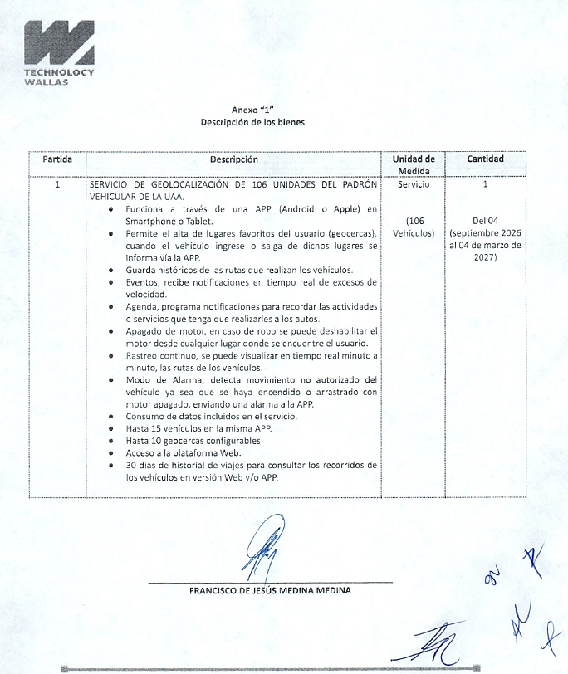  Conforme a su propuesta, el licitante no especifica que los equipos deberán ser proporcionados e instalados de manera progresiva, instalando 8 equipos por día, en un tiempo máximo de 15 días hábiles a partir de la vigencia del contrato, tampoco menciona que los dispositivos gps, quedarán en calidad de comodato.  En el numeral X.7 de las bases se solicitó:  “Información Técnica documental:  Se deberán incluir folletos, fichas técnicas, catálogos originales, fotografías, etc., según aplique, para corroborar las especificaciones, características y calidad de los bienes/servicios, deberán estar debidamente referenciados (indicar la partida a la que corresponden) y con su traducción simple al español (emitidos por el fabricante de los bienes ofertados, o carta original del fabricante; en los cuales se puedan corroborar las características técnicas de los bienes ofertados).  (Su omisión es causa de desechamiento)”  El área requirente observó:  En la información se presentan varios tipos de equipos, no especifican cual equipo es el que están ofreciendo en la presente convocatoria. Adicionalmente no se está referenciado de todos estos equipos cual es el que está ofreciendo en la partida 1.  Aunado a lo anterior, presenta incumplimiento conforme a lo establecido en el numeral X.8, respecto al Anexo “2”, que es el anexo en el que se especifica el tiempo y lugar de entrega de los bienes, ya que en dicho anexo, en el apartado de observaciones se menciona que el suministro es conforme a lo establecido en el Anexo "1", sin embargo, como ha quedado señalado, el licitante omitió señalar en este Anexo “1” las especificaciones de cómo debía ser el suministro/instalación de los bienes de acuerdo a lo solicitado en la convocatoria.  En el Anexo “4”, Cédula de ofertas económicas, en relación con la junta de aclaraciones, el licitante no presenta los costos realizando los cálculos considerando la flotilla de las 106 unidades, de acuerdo a lo especificado. Se menciona el costo mensual del servicio de monitoreo solo por unidad.  Anexo 2, Análisis de la Documentación Administrativa, presenta el siguiente incumplimiento:  En el numeral X.2.9, de las bases de la convocatoria se solicitó:  “Opinión de Situación Fiscal de Cumplimiento de Obligaciones Estatales emitida por la Secretaría de Finanzas del Estado de Aguascalientes.**  **Todos los licitantes/proveedores sin excepción, no importando que no tengan su domicilio fiscal en el Estado de Aguascalientes, se puede obtener más información en:  https://eservicios2.aguascalientes.gob.mx/sefi/obligacionesrfc/login.aspx,  (Su omisión es causa de desechamiento)”  Lo anterior, con el párrafo que establece:  “(A excepción de la constancia número 2.7, deberán presentarse las diversas opiniones de cumplimiento, vigentes, en sentido positivo o sin adeudo, con una vigencia no mayor a 30 días de la fecha del acto de Recepción y Apertura de Propuestas, es decir, dentro de una vigencia del 02 al 31 de agosto de 2026)”  El licitante, presentó Opinión de Situación Fiscal de Cumplimiento de Obligaciones Estatales emitida por la Secretaría de Finanzas del Estado de Aguascalientes, número 296224/2026, revisión practicada el día 26 de agosto de 2026, por lo que si bien, la constancia se encuentra dentro de los periodos de vigencia establecidos en las bases de la convocatoria, también lo es que fue emitida CON OPINIÓN NEGATIVA, observación que quedó asentada de manera expresa en el Anexo "1" Documentación Técnica y Administrativa en el acto de presentación y apertura de propuestas como “En Revisión”, por lo que al llevar a cabo la revisión administrativa a detalle y validar la constancia, se verifica el incumplimiento antes señalado.  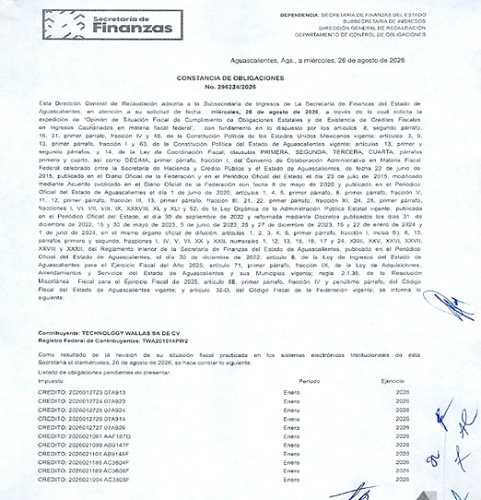  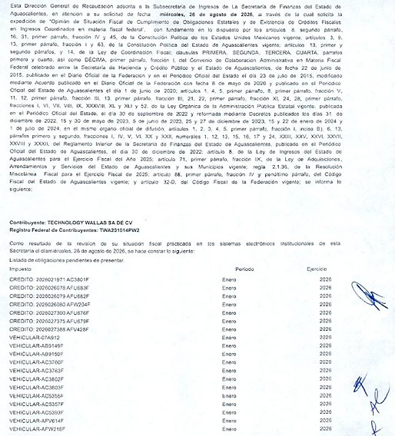  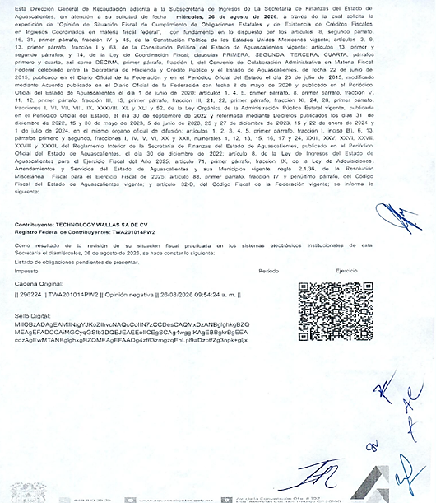  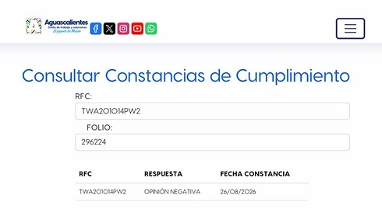  Al corroborarse el incumplimiento antes señalado, se determina: “XIII. DESECHAMIENTO DE PROPUESTAS” XIII.1, XIII.11, en donde se menciona que la convocante desechará las propuestas de los licitantes de conformidad al artículo 50 fracción XV y 57 de la Ley, señalando algunas de las siguientes situaciones: El incumplimiento de alguno de los requisitos establecidos en estas bases y sus anexos; cuando se advierta que el licitante no se encuentra al corriente de sus obligaciones fiscales ante el SAT, IMSS, INFONAVIT y SEFI, por encontrarse las opiniones de cumplimiento de dichas obligaciones en sentido negativo, por lo que de conformidad al incumplimiento manifestado, que afecta su solvencia de manera general, conforme a lo señalado en el artículo 55 y 56 de la Ley de las bases de la presente licitación, se realiza el desechamiento de manera general del licitante TECHNOLOGY WALLAS, S.A. DE C.V.  Revisión Técnica realizada por el Dr. Mario Eduardo Zermeño de León, Director General de Infraestructura Universitaria, por el Lic. en B.G.C. José Samuel García Esparza, Jefe del Departamento de Servicios Generales y la Lic. Graciela Valadez Solís, Jefa de Sección de Trasportes Depto. de Servicios Generales de la DGIU, conforme a los anexos de la Convocatoria LPN 901045968-038-2026.  Revisión Administrativa realizada por la Dirección General de Finanzas, a través de su titular la Mtra. en Admón. Anargelia García Silva, la Jefa del Departamento de Compras, Mtra. Virginia de los Ángeles Mariscal Bernal, y la Jefa de la Sección de Licitaciones, Lic. en Der. Gabriela del Socorro Muñoz Vera.
  Partida | Descripción | Unidad de Medida | Cantidad
  1 | SERVICIO DE GEOLOCALIZACIÓN DE 106 UNIDADES DEL PADRÓN VEHICULAR DE LA UAA.  - Funciona a través de una APP (Android o Apple) en Smartphone o Tablet.  - Permite el alta de lugares favoritos del usuario (geocercas), cuando el vehículo ingrese o salga de dichos lugares se informa vía la APP.  - Guarda históricos de las rutas que realizan los vehículos.  - Eventos, recibe notificaciones en tiempo real de excesos de velocidad.  - Agenda, programa notificaciones para recordar las actividades o servicios que tenga que realizarles a los autos.  - Apagado de motor, en caso de robo se puede deshabilitar el motor desde cualquier lugar donde se encuentre el usuario.  - Rastreo continuo, se puede visualizar en tiempo real minuto a minuto, las rutas de los vehículos.  - Modo de Alarma, detecta movimiento no autorizado del vehículo ya sea que se haya encendido o arrastrado con motor apagado, enviando una alarma a la APP.  - Consumo de datos incluidos en el servicio.  - Hasta 15 vehículos en la misma APP.  - Hasta 10 geocercas configurables.  - Acceso a la plataforma Web.  - 30 días de historial de viajes para consultar los recorridos de los vehículos en versión Web y/o APP.  Los dispositivos GPS, deberán ser proporcionados e instalados de manera progresiva por el licitante que resulte adjudicado en esta partida, instalando 8 equipos por día, en un tiempo máximo de 15 días hábiles a partir de la entrada en vigencia del contrato, quedando los bienes en calidad de comodato para la Universidad Autónoma de Aguascalientes. | Servicio  (106 Vehículos) | 1  Del 04  (septiembre 2026 al 04 de marzo de 2027)
2 | TELEMÁTICA SATELITAL, S.A. DE C.V. | Oferta en la partida: 1.  Documentos Apartado X, presenta y cumple conforme a lo establecido y detallado en el Anexo 1, Anexo 1.1 y Anexo 2.  Revisión Técnica realizada por el Dr. Mario Eduardo Zermeño de León, Director General de Infraestructura Universitaria, por el Lic. en B.G.C. José Samuel García Esparza, Jefe del Departamento de Servicios Generales y la Lic. Graciela Valadez Solís, Jefa de Sección de Trasportes Depto. de Servicios Generales de la DGIU, conforme a los anexos de la Convocatoria LPN 901045968-038-2026.  Revisión Administrativa realizada por la Dirección General de Finanzas, a través de su titular la Mtra. en Admón. Anargelia García Silva, la Jefa del Departamento de Compras, Mtra. Virginia de los Ángeles Mariscal Bernal, y la Jefa de la Sección de Licitaciones, Lic. en Der. Gabriela del Socorro Muñoz Vera.
---------------------------------------------------------------------------------------------------------------------------------------------------
Conforme a las facultades señaladas y con base a la revisión técnica, económica y administrativa, tomando en cuenta que la adjudicación se realiza conforme a lo establecido en el numeral IX de la Convocatoria, “Los bienes/servicios objeto de la presente licitación, se adjudicarán por partida individual al licitante con propuesta solvente y precio más bajo”, utilizando el criterio de evaluación binario, mediante el cual sólo se adjudicará a quien cumpla los requisitos establecidos por la convocante y oferte el precio más bajo, siempre y cuando éste resulte conveniente. Los precios ofertados que se encuentren por debajo del precio conveniente, podrán ser desechados por la convocante. ------------------------------------------------------------------------------------------------------------------------------------------------------------------------------------------------------------------------------------------------------------
--------------------------------------------------------------- ADJUDICACIÓN -----------------------------------------------------------
---------------------------------------------------------------------------------------------------------------------------------------------------
Se resuelve: de conformidad a lo establecido en la convocatoria, y en la Junta de Aclaraciones, del análisis realizado y que constan en los anexos, la propuesta solvente, se determina adjudicar el contrato tal como se describe a continuación: ------------------------------------------------------------------------------------------------------------------
--------------------------------------------------------------------------------------------------------------------------------------------------
LICITANTE ADJUDICADO: TELEMÁTICA SATELITAL, S.A. DE C.V.
Partida | Descripción | Unidad de Medida | Cantidad | Precio Unitario antes de IVA | Precio Total antes de IVA
1 | Aplicación móvil: Aplicación para Android y Apple en smartphone o tableta.  Cumple; se proporciona acceso a ZEEK GPS.  Geocercas: Alta de lugares favoritos y aviso de entrada/salida; mínimo 10 configurables. Cumple y ofrece capacidad superior.  Históricos: Consulta de rutas; mínimo 30 días en web y/o app. Cumple y ofrece capacidad igual o superior.  Exceso de velocidad: Notificaciones en tiempo real. Cumple mediante reglas y alertas configurables.  Agenda: Recordatorios de actividades o servicios vehiculares. Cumple mediante agenda de mantenimiento.  Apagado de motor: Deshabilitación remota en caso de robo. Cumple mediante salida digital del FMC130, relevador y procedimiento seguro.  Rastreo continuo: Visualización minuto a minuto de rutas. Cumple; configuración de reporte conforme al servicio solicitado.  Modo alarma: Detección de movimiento no autorizado con motor apagado o arrastre. Cumple mediante detección de movimiento/ignición y alertas.  Datos: Consumo de datos incluido. Incluido durante toda la vigencia.  Usuarios/vehículos: Hasta 15 vehículos en la misma app. Cumple y ofrece capacidad superior.  Web. Acceso a plataforma web. Incluido.  Equipos: 106 dispositivos proporcionados en comodato. Teltonika FMC130, identificados por IMEl/número de serie; valor unitario de reposición $1,810.34 más IVA.  Instalación: Progresiva, 8 equipos diarios, máximo 15 días hábiles. Se acepta y garantiza capacidad operativa para cumplir.  4 septiembre 2026 al 4 marzo 2027. Se acepta.  Características relevantes del Teltonika FMC130  * Conectividad 4G LTE Cat 1 con respaldo de redes 3G/2G según variante y cobertura disponible.  * GNSS y antenas internas; batería interna de respaldo.  * Entradas configurables y tres salidas digitales para accesorios y control mediante relevador.  * Bluetooth y soporte para escenarios telemáticos avanzados.  Capacidad técnica para control de salida digital sujeto a validaciones de seguridad y condiciones del vehículo.  Evidencia técnica: ficha oficial del fabricante y documentación de configuración Teltonika referenciada en el expediente digital. Las funciones de aplicación, geocercas, agenda, históricos y usuarios corresponden a la plataforma ZEEK GPS y deberán respaldarse con capturas o ficha propia.  PLAN DE IMPLEMENTACIÓN:  Etapa: 1.  Actividad: Levantamiento de unidades y calendario  Plazo: Previo al inicio  Etapa: 2  Actividad: instalación, identificación por IMEl/serie y pruebas.  Plazo: 8 unidades por día; máximo 15 días hábiles  Etapa: 3  Actividad: Alta en ZEEK GPS, geocercas y usuarios  Plazo: Paralela a instalación  Etapa: 4  Actividad: Capacitación y entrega de accesos  Plazo: Dentro del periodo de puesta en operación  Etapa: 5  Actividad: Operación, soporte y garantía  Plazo: Durante los seis meses  DECLARACIÓN DE COMODATO Y VALOR DE REPOSICIÓN.  TELEMÁTICA SATELITAL, S.A. DE C.V. manifiesta que los 106 dispositivos Teltonika FMC130 se proporcionarán en comodato durante la vigencia contractual y continuarán siendo propiedad del proveedor. Cada equipo se identificará por IMEl y/o número de serie en el resguardo, acta de instalación o documento de entrega correspondiente.  Concepto: Valor unitario de reposición.  Condición: $1,810.34 (MIL OCHOCIENTOS DIEZ PESOS 34/100 M.N.) más IVA.  Concepto: Supuestos de reposición  Condición: Pérdida, extravío, falta de devolución o daño irreparable imputable a la Universidad, a sus usuarios o al uso distinto del autorizado.  Concepto: Exclusiones.  Condición: No procede por desgaste normal, detecto de fabricación, vicio oculto o falla cubierta por la garantía ofrecida.  Concepto: Procedimiento.  Condición: Identificación del equipo por IMEl/serie, notificación por escrito y, cuando se trate de daño, dictamen técnico que describa la causa y determine que no corresponde a garantía.  Concepto: Naturaleza del importe.  Condición: El valor de reposición no forma parte del precio del servicio ni se cobra anticipadamente; sólo resulta aplicable si se actualiza alguno de los supuestos señalados. | Servicio  (106 Vehículos) | 1  Del 04  (septiembre 2026 al 04 de marzo de 2027, 6 meses) | $35,211.08 | $211,266.48
 | DESINSTALACION DE EQUIPOS EN CASO DE APLICAR | Unidad de Medida | Cantidad | Costo Unitario de  Desinstalación antes de IVA | Costo Total antes de IVA por Desinstalación
 | DESINSTALACION DE EQUIPOS EN CASO DE APLICAR | Servicio | 106 | $500.00 | $53,000.00
--------------------------------------------------------------------------------------------------------------------------------------------------Por considerar que su propuesta es solvente, al reunir conforme a los criterios de adjudicación contenidos en las bases de la convocatoria, las condiciones legales, técnicas y económicas requeridas por la Universidad y considerar que garantiza satisfactoriamente el cumplimiento de sus obligaciones, con fundamento en los artículos 39 y 45 de la Ley, así como en el numeral X, de las bases de esta Licitación. -----------------------------------------------------------------------------------------------------------------------------------------------------------------------------------
La propuesta presentada y adjudicada, cuenta con suficiencia presupuestal conforme a lo establecido en el oficio DGF-378/2026.-------------------------------------------------------------------------------------------------------------------------------------------------------------------------------------------------------------------------------------------------------------------------
Para la partida adjudicada, se formalizará esta adquisición mediante contrato a precios fijos en los términos de los artículos 65, 66 y 67 de la Ley, la fecha tentativa de firma de contrato, será dentro de los diez días naturales a partir de la fecha del fallo, en el Departamento de Compras de la Dirección General de Finanzas, sita en edificio 222 P.B., Ciudad Universitaria, en horario de 14:00 a 15:00 horas. El licitante ganador que injustificadamente y por causas imputables al mismo, no formalice el contrato adjudicado, será sancionado de conformidad con lo establecido la Ley. Podrá formalizarse el contrato hasta dentro de los diez días naturales posteriores a la fecha de este fallo como lo establece la Ley y la entrega de la garantía de cumplimiento será a más tardar a los diez naturales posteriores a la fecha de firma del contrato, sin embargo, el plazo de las obligaciones para la entrega, inicia al día siguiente de esta fecha, es decir, se cuentan al día siguiente de la fecha de fallo. -----------------------------------------------------------------------------------------------------------------------------------------------------------------------------------------------------------------------------------------------------------------------------------
Previamente a la formalización del contrato, cuyo monto exceda de $300,000.00 (TRESCIENTOS MIL PESOS 00/100 M.N.), sin incluir I.V.A., o cualquier otro impuesto, el proveedor a quien se haya adjudicado el mismo, deberá presentar el “Acuse de recepción” con el que se compruebe que se realizó la solicitud de opinión actualizada prevista en la regla 2.1.24, de la miscelánea fiscal para el 2026 publicada el 28 de diciembre de 2025 en el Diario Oficial de la Federación. Por lo que el concursante ganador deberá realizar la consulta de opinión ante el SAT en la página: http://www.sat.gob.mx en la opción “Mi portal”, preferentemente dentro de los tres días hábiles posteriores a la fecha de notificación del fallo del presente procedimiento, debiendo incluir en dicha solicitud el correo electrónico virginia.mariscal@edu.uaa.mx para que el SAT envié el “Acuse de respuesta” que emitirá en atención a su solicitud de opinión. Conforme al numeral XV., letra a. “Garantía de cumplimiento y vicios ocultos del contrato, o en su caso garantía de cumplimiento y calidad del contrato de la convocatoria de la Licitación al rubro señalada, y previo a la formalización del contrato, se deberá constituir por el licitante adjudicado, fianza expedida por una institución legalmente autorizada, en los términos de la Ley de Instituciones de Seguros y de Fianzas,, a favor de la Universidad Autónoma de Aguascalientes, por un valor equivalente al 10% (diez por ciento) del monto total del contrato, antes de impuesto; en el texto de la póliza de fianza se deberán establecer las declaraciones previstas en los subnumerales 1, 2, 3, 4, 5 y 6 del referido numeral.-----------------------------------------------------------------------------
--------------------------------------------------------------------------------------------------------------------------------------------------- Para efectos de la notificación, a partir de esta fecha se pone a disposición de los licitantes que no hayan asistido a este acto, copia de esta Acta en el Departamento de Compras de la Dirección General de Finanzas de la Universidad, edificio 222 P.B., domicilio de la convocante, por un término no menor de cinco días hábiles, siendo de la exclusiva responsabilidad de los licitantes, acudir a enterarse de su contenido y obtener copia de la misma, así como en la página de transparencia de la Universidad. Este procedimiento sustituye a la notificación personal. -------------------------------------------------------------------------------------------------------------------------
------------------------------------------------------------------------------------------------------------------------------------
------------------------------------------------------------------------------------------------------------------------------------
Universidad Autónoma de Aguascalientes
C. Anargelia García Silva  Directora General de Finanzas | ____________________________________
C. Virginia de los Ángeles Mariscal Bernal  Jefa del Departamento de Compras | ____________________________________
C. Leslie Eloísa García Aguilar  Jefa del Departamento de Compras | ____________________________________
C. Esmeralda Yazmín Rodríguez Durón  Representante de la Contraloría Universitaria | ____________________________________
C. María Díaz Rodríguez  Representante del Departamento Jurídico | ____________________________________
C. Karla Karol Colunga Santos  Representante de la Dirección General de Planeación y Desarrollo | ____________________________________
C. Graciela Valadez Solís  Jefa de Sección de Trasportes Dpto. de Servicios Generales de la DGIU (área requirente) | _____________________________________
C. Gabriela del Socorro Muñoz Vera  Departamento de Compras | _____________________________________
C. Esthela Delgado Ruiz Esparza  Departamento de Compras | ______________________________________
C. Luis Gerardo Garnica  Departamento de Compras | __________________________________
---------------------------------------------------------------------------------------------------------------------------------------------------
Por parte de los Licitantes: -----------------------------------------------------------------------------------------------------------
---------------------------------------------------------------------------------------------------------------------------------------------------
C. Giovanna De Loera De Lara  TECHNOLOGY WALLAS, S.A. DE C.V. | __________________________________
C. Israel Hernández Roque  TELEMÁTICA SATELITAL, S.A. DE C.V. | ______________________________________
---------------------------------------------------------------------------------------------------------------------------------------------------
Se hace saber que la presente acta de notificación de fallo consta de 13 páginas; el Dictamen Técnico, Anexo “1” consta de 04 páginas, el Dictamen Técnico de Precios Anexo “1.1” consta de 01 página y el Análisis Administrativo Anexo “2” consta en 10 páginas. --------------------------------------------------------------------------------------------------------------------------------------------------------------------------------------------------------------------------------------Siendo las 14:17 horas del día de su inicio, se da por concluida la presente junta firmando el acta los que en ella intervienen para los fines y efectos legales a que haya lugar, entregándose fotocopia y/o envió digital del acta a los participantes.--------------------------------------------------------------------------------------------------------------------
======================================FIN DE TEXTO==================================

